Управление

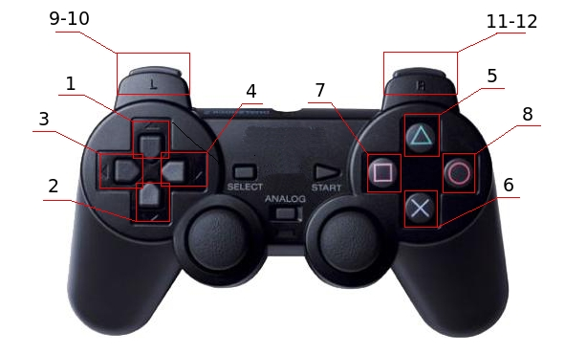

|  |  |  |
| --- | --- | --- |
| Обозначение | Наименование | Действие |
| 1 | Стрелка вверх | Движение вперёд |
| 2 | Стрелка вниз | Движение назад |
| 3 | Стрелка влево | Поворот влево |
| 4 | Стрелка вправо | Поворот вправо |
| 5 | Треугольник | Поднять ковш |
| 6 | «Икс» | Опустить ковш |
| 7 | Квадрат | Сжать |
| 8 | Круг | Отпустить |
| 9 | L1 | «Посадить картошку» |
| 10 | L2 | Опустить/поднять плуг |
| 11 | R1 | Увеличение скорости |
| 12 | R2 | Уменьшение скорости |